Ergoline EVOLUTION ve Sportovním zařízení Hořice
​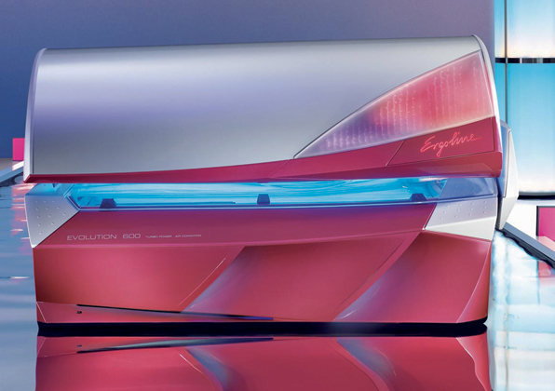

46 UV lamp, každá s výkonem 160 wattů v tělové části, a tři obličejové žářiče. Nejvyšší třída Evolution série pro individuální opalování Automatic Power.

UV výkon šitý zakazníkovi na míru, a to vše ukryto v designu který vám vyrazí dech. S množstvím dalších předností jako jsou klimatizace Air Condition, Aqua Fresh & Aroma, Stereo Sound a Balanced Tan.
3D SOUND SYSTÉM
Dva reproduktory samostatně a jeden v opalovači ramen. Ovládání je možné přes klasický ovládací panel.
TECHNOLOGIE CHLAZENÍ: COMFORT COOLING
Díky technologii Comfort Cooling je celé tělo při opalování omýváno příjemně ochlazujícími proudy vzduchu. Inteligentní ventilační systém se dvěma separátními okruhy pro horní část a plochu pro ležení přitom automaticky zajišťuje správné klima. Intenzita ventilace se sice trvale přizpůsobuje rostoucím teplotám v soláriu, lze ji však také kdykoli regulovat individuálně a plynule.
MAXIMÁLNÍ POHODLÍ: BODY SOFT AKRYLOVÉ DESKY
Ergonomicky tvarované plochy pro ležení jsou znakem všech profesionálních solárií Ergoline. Zajišťují zvláště uvolněnou polohu při opalování a zabraňují vzniku otlačených, bílých míst v oblasti doteku akrylové desky s tělem.

